第九章 Java异常和异常处理 2
第一节 Java异常分类 2
9.1.1 什么是异常？ 2
9.1.2 Java异常组织结构和分类 2
第二节 Java异常处理 4
9.2.1 try-catch-finally机制 4
9.2.2 throw和throws机制 8
第三节 自定义异常 11
9.3.1 异常自定义 11
9.3.2 异常抛出和处理 12
第四节 本章小结 13

第九章 Java异常和异常处理
过而不改，是谓过矣。 ——《论语》
人谁无过？过而能改，善莫大焉。 ——《左传》
在日常使用计算机或手机过程中，人们经常遇到程序发生错误，导致系统崩溃退出，造成不好的影响。程序如果在发生错误以后，有相应的补救措施，使程序重新回到正常运行的轨道上来，那将是极好的。本章就介绍Java程序的异常以及相应的异常处理。

第一节 Java异常分类

9.1.1 什么是异常？
异常是程序不正常的行为或者状态。程序运行到某个地方，可能出现一些不是原先预计的情况，这些都统称为异常。例如，以下三个就是典型的异常：
- a=5/0，众所周知，除数不能为0。
- int[] a = new int[5]; a[5]=10; 数组越界。
- 程序去读取一个文件，但是这个文件根本就不存在。
像以上这些不正常的行为或者状态，都统称为异常(Exception)。那什么是异常处理？异常处理就是当出现异常的时候，程序可以做一些额外操作，使得程序自身能够返回到安全状态，比如允许用户保存结果，或者以适当的方式关闭资源等。异常处理希望能够优雅地处理这些异常，使得程序返回到安全状态，并且使用户能够及时地保存重要数据。

9.1.2 Java异常组织结构和分类
图9-1是Java异常的组织结构图。
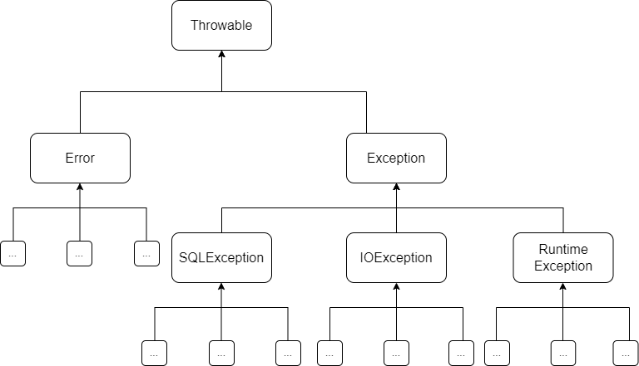
图9-1 Java异常的组织结构图
从图9-1可以得知，Throwable是所有错误(类)的祖先。它有两个子类：Error和Exception。Error类是系统内部错误或者资源耗尽引发的错误，而不是程序逻辑性问题，因此程序员不用过多关心Error类及其子类，而是需要重点关注和程序有关的异常，即右侧的Exception。Exception是所有程序异常的父类。在Java程序中，所有处理的异常都是Exception的子类。
Exception的子类也可以分成两大类，一类是叫RuntimeException，另一类是非RuntimeException的异常。RuntimeException，是程序自身的错误。例如程序运行的时候，碰到除数为0、变量空指针、数组访问越界等。还有一组是非RuntimeException的异常,这类异常通常是和外界资源相关的。比如说，程序访问一个不存在的文件，或者加载一个不存在的类，去连接一个不存在的数据库等等，像这样的错误，就会报非RuntimeException类型的错误。
此外，还有一种根据编译器行为的异常分类方法，将其分为Checked和Unchecked异常。Unchecked异常就是指编译器不会辅助检查的异常，是程序员需要自行管理的异常。比如说，对于除法程序a/b，编译器不会帮程序员检查除数是否为0，如果程序员没有判断，当程序运行到此处时b=0，就会引发错误异常。对于Unchecked异常，编译器没有任何责任。Unchecked异常通常也是RuntimeException或者其子类。Checked异常，就是编译器辅助检查异常。如果某段代码会引发异常，而程序员未处理，编译器就会来提醒程序员进行处理。如果不处理，编译就无法通过，更不要说运行了。Checked异常通常也是非RuntimeException的异常。
异常是程序发生了不正常的行为，或出现不正常的状态。在编写程序时，对于Runtime异常(Unchecked异常)，一般以事先预防为主，避免异常发生，如除数需要先判断是否为0。对于非Runtime异常(Checked异常)，则需要相应的异常处理，配合编译器的Check检查。下节将介绍Java异常的处理办法。

第二节 Java异常处理

9.2.1 try-catch-finally机制
当异常发生时，程序就需要启动异常处理机制，来达到以下三个目的。
- 允许用户能够及时地保存结果；
- 抓住这个异常，分析异常的内容和产生原因；
- 使得整个程序回到一个比较安全的状态下，不能崩溃。
Java里面提供了try-catch-finally的异常处理机制，来保护程序尽可能正常运行。try-catch-finally有三种结构，try-catch；try-catch-finally；try-finally。容易看出，try块必不可少，而catch和finally块至少要有一个。这三个部分的代码具体是：try块存放正常的业务逻辑代码；catch块存放异常处理代码；finally存放最后的“收尾善后”代码。无论何时try和catch执行结束后，都要执行finally代码。这三个模块的运行机制如下图9-2所示。
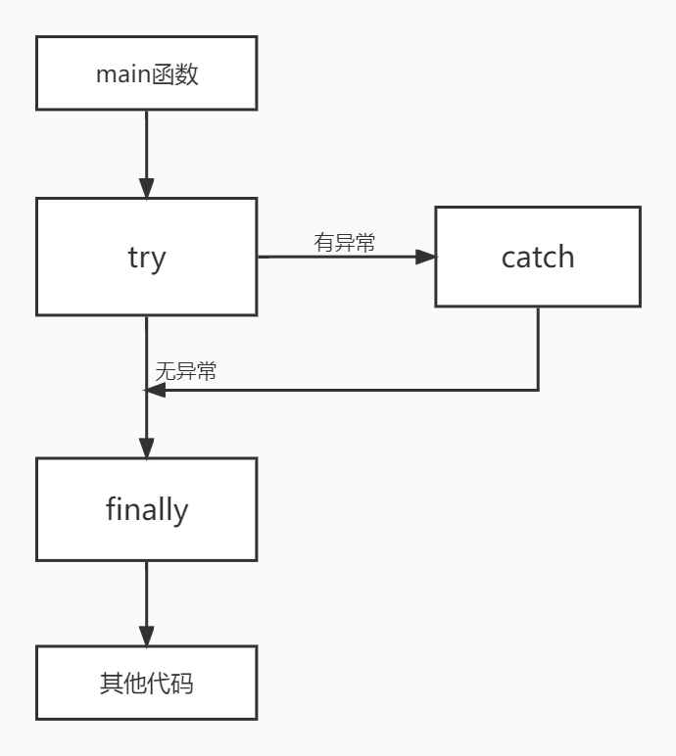
图9-2 try-catch-finally执行顺序图
try块存放正常的业务逻辑代码。如果逻辑代码正常执行，那么catch块代码被忽略，也就是不会激发，即执行顺序为try-finally。如下代码中，catch块不会执行到。
- try {
- int a = 5/2; //无异常
- System.out.println("a is " + a);
- }
- catch(Exception ex) {
- ex.printStackTrace();
- }
- finally {
- System.out.println("Phrase 1 is over");
- }

如果try逻辑代码引发异常，如下代码所示。第2行引发ArithmeticException，try代码将停止执行(第3行不会执行)，而catch块将被激发进行异常处理，等catch块处理结束后，依旧会进行finally的运行，即执行顺序为try-catch-finally。
- try {
- int a = 5/0; //ArithmeticException
- System.out.println("a is " + a);
- }
- catch(Exception ex) {
- ex.printStackTrace();
- }
- finally {
- System.out.println("Phrase 2 is over");
- }

总结以上的两种情况，可以得知，只要满足异常激发条件，catch块就会执行，而finally块肯定会被执行，且是最后执行。哪怕catch块内再次引发异常，finally也会也会执行。如下例所示：
- try
- {
- int a = 5/0; //ArithmeticException
- System.out.println("a is " + a);
- }
- catch(Exception ex)
- {
- ex.printStackTrace();
- int a = 5/0; //ArithmeticException
- }
- finally
- {
- System.out.println("Phrase 3 is over");
- }

程序第3行引发异常，进入到catch块，而第9行再次引发异常，但是finally还是会被执行。等finally执行结束后，第9行的异常才会抛出。
前面讲述了try-catch-finally运行机制。接下来重点讨论catch块。catch块可以有多个，每个catch块都有一个形参，即触发的异常类型。即每一个catch块处理一种异常。当try块发生异常，将根据异常类型和catch块的异常类型做匹配，如果“符合”则进入某一个catch块执行，最后再跳转到finally。任何一个异常，要么找到某一个“符合”的catch块进行出来，要么没有处理，不会同时进入两个或更多的catch块。以下面代码为例：
- try {
- int a = 5/0;
- System.out.println("a is " + a);
- }
- catch(ArithmeticException e) {
- e.printStackTrace();
- }
- catch(Exception ex) {
- ex.printStackTrace();
- }
- finally {
- System.out.println("Phrase 2 is over");
- }

程序第2行因除数为0引发了ArithmeticException，将会进入第5行catch块进行处理。当异常被某个catch块捕获时，其他的catch块就不会被考虑了。因此，第8行的catch将不会执行。如果try块中引发了FileNotFoundException，那么不满足第5行catch块形参要求，但是“符合”第8行的catch块的形参，因此第二个catch块被执行。注意，此处用“符合”，意指异常不需要和形参类型完全相同。当异常类型是形参的子类，子类对象可以视为父类对象(可参看5.3.1节类转型)。FileNotFoundException是Exception的子类，因此FileNotFoundException异常将会触发第8行的catch块。
由上段的“子异常也会被视为父异常”现象引发了catch块排序的问题。如下列代码，编译无法通过。因为任何能引发第10行的异常，都会直接被第6行catch块捕获。这就造成第10行无用，因此编译器就报错了。所以，一般是把子类异常写在前面，而把一些大的、宽泛的父类异常写在后面，比如Exception通常写在最后（Exception是最宽泛的，因为所有的异常都是继承Exception）。
- try
- {
- int a = 5/0;
- System.out.println("a is " + a);
- }
- catch(Exception e)
- {
- e.printStackTrace();
- }
- catch(ArithmeticException ex)
- {
- ex.printStackTrace();
- }
- finally
- {
- System.out.println("Phrase 2 is over");
- }

最后再解释try-catch-finally结构的嵌套。这里的嵌套不是指平级的嵌套，例如try…try…catch…catch。而是指try/catch/finally三个块的内部可以再放置一个新的try-catch-finally(形式自由，不一定三个模块都齐全)。如下列伪代码所示。理论上，这种嵌套是没有限制的层数的。
- try {
- try-finally结构
- }
- catch{
- try-catch结构
- }
- finally{
- try-catch-finally结构
- }

综合以上，可以总结Java的try-catch-finally结构的重要点。
- 三种结构：try-catch, try-catch-finally, try-finally。其中前两者最经常用。
- try正常执行，则catch不执行。如果try引发异常，那么匹配到的catch将会被执行。finally最后肯定会被执行。
- 多个catch块，请将“小异常”(子类异常)写在前面，“大异常”(父类异常)写在后面。

9.2.2 throw和throws机制
除了try-catch-finally机制，Java还提供一种方法，用于对异常的声明(并非处理)。当某段程序可能会引发异常，而程序员却不知如何处理这种异常，那么就给这段程序标注异常名称。调用这段程序的人注意到这个异常声明，就会有所防备。
程序自身可能引发异常，但是没有能力处理异常，就使用throws来声明。调用者调用上述程序，可以选择用try-catch-finally来处理，也可以再次向外throws。如果所有程序都选择throws，那么异常最终会到main函数为止。
下面的例子展示了throws的用法和特点。
- public class ThrowsDemo
- {
- public static void main(String [] args)
- {
- try
- {
- int result = new Test().divide( 3, 1 );
- System.out.println("the 1st result is " + result );
- }
- catch(ArithmeticException ex)
- {
- ex.printStackTrace();
- }
- int result = new Test().divide( 3, 0 );
- System.out.println("the 2nd result is " + result );

- }
- }
- class Test
- {
- //ArithmeticException is RuntimeException, not checked exception
- public int divide(int x, int y) throws ArithmeticException
- {
- int result = x/y;
- return x/y;
- }
- }

程序第22行定义了一个divide函数，涉及到除法操作，可能会引发ArithemeticException。但是divide函数自身又不会处理，只好在第22行函数形参后面采用throws进行声明。程序第7行调用了divide函数，那么就需要对这个可能引发的异常进行try-catch-finally处理，或者也采用throws往外抛。
注意到程序第14行，调用了divide函数，但是除数是0，所以会爆发异常。而第14行没有相应的异常处理，所以这个异常直接抛给main函数，而main函数也没有处理，那么就抛出给操作系统，程序终止。图9-3展示的是程序运行的报错界面。
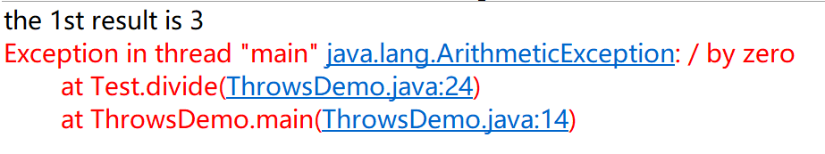
图9-3 除数为0的报错界面
初见这个错误界面，学习者不用紧张，因为Java已经告知了错误的内容和位置。错误的内容是java.lang.ArithmeticException，即算术异常。而且还有错误消息，“/ by zero”，就是除数为0。下面两行，以at开头的，是函数的调用栈，详细列出程序执行错误的路径和位置。可以看到，程序是在第24行引发异常的。而第24行是Test.divide()函数，它是被第14行的ThrowsDemo.main()函数调用的。所以，可以根据异常输出信息，定位异常的内容和源头，顺利找到错误的原因。
异常声明还有一条规则是和类继承相关。父类的方法如果被子类覆盖，那么子类方法必须抛出和父类方法相同的异常，或者是父类方法异常的子类，即
{子类方法的异常} $⊆${父类方法的异常}.
通过这样的限定，使得子类抛出的异常不会超出父类方法定义的范围，这也是充分遵守类定义的契约精神。例如下面的例子：
- public class Father {
- public void f1() throws ArithmeticException
- {
- System.out.println("1111111");
- }
- }
- public class Son extends Father {
- public void f1() throws Exception
- {
- //子类重写方法，
- //所抛出的异常不能超出父类规定的范围
- System.out.println("2222222222");
- }

- public static void main(String[] a) {
- Father foo = new Son();
- foo.f1();
- }
- }

Son类继承了Father类，并且在第8行改写了f1方法。但是子类的方法异常是Exception，超过父类方法异常ArithmeticException。编译器检测到这个，会报错误，无法通过编译。

第三节 自定义异常

9.3.1 异常自定义
Java提供了很多已有的异常类给程序员使用。但是，在某些情况下，这些异常类不能满足特殊的程序要求。这时候程序员就需要自定义异常类。
回顾Java异常的分类，Throwable是所有的错误Error和异常Exception的祖先。由于Error一般是系统里面的问题，是比较严重的，程序员不用考虑Error类异常，而是专注Exception类异常。因此，自定义异常就需要继承Exception或者是它的子类。根据本章第一节异常的分类，自定义异常继承的结果有两种：
- 继承Exception，自定义异常类就会变成一个 Checked Exception，IDE工具就会来辅助帮程序员进行检查。
- 继承RuntimeException及子类，自定义异常类就是Unchecked Exception。IDE就不会帮助程序员检查这个异常。
选定继承的父类后，自定义异常类重点就在它的构造函数上。在构造函数里面，它一般做两件事情：
- 调用父类Exception的构造函数(带一个形参message)，完成错误消息的初始化。
- 不局限于Exception的message变量，定义新的成员变量，从而丰富异常所包含的信息。
以下述的MyException为例：
- public class MyException extends Exception {

- private String returnCode ; //异常对应的返回码
- private String returnMsg; //异常对应的描述信息

- public MyException() {
- super();
- }

- public MyException(String returnMsg) {
- super(returnMsg);
- this.returnMsg = returnMsg;
- }

- public MyException(String returnCode, String returnMsg) {
- super();
- this.returnCode = returnCode;
- this.returnMsg = returnMsg;
- }

- public String getReturnCode() {
- return returnCode;
- }

- public String getreturnMsg() {
- return returnMsg;
- }
- }

这个自定义异常类继承了Exception，额外定义了两个成员变量returnCode(错误代码)和returnMsg(错误消息)，可以丰富异常爆发的报错信息。同时设定了多种不同参数的构造函数，适用于不同的构造场合。

9.3.2 异常抛出和处理
上节定义了新的异常类，本节将利用throw关键字来抛出新的异常。首先看调用类MyExceptionTest。
- public class MyExceptionTest {

- public static void testException() throws MyException {
- throw new MyException("10001", "The reason of myException");
- }

- public static void main(String[] args) {

- //MyExceptionTest.testException();

- try {
- MyExceptionTest.testException();
- }
- catch (MyException e) {
- e.printStackTrace();
- System.out.println("returnCode:"+e.getReturnCode());
- System.out.println("returnMsg:"+e.getreturnMsg());
- }
- }
- }

程序第4行，在testException()这个方法中，它会抛出一个异常。请注意，抛出异常的关键字是throw。它和函数异常声明throws的区别如下：
- throw一般放置于程序正文中，用来引发一个异常。
- throws一般用于函数定义头部(第1行)，用来声明这个函数可能会引发异常。
当程序运行到第4行，遇到throw抛出一个异常，程序就会停止运行，开始报错。而第3行的函数被第12行程序调用，随即进入第14行的catch块进行处理。也就是说，自定义类的异常处理和Java自带异常一样，唯一不同的，就是引发的方式，需要用throw来手动引发。而Java自带异常也可以用throw引发，也可以程序代码自动引发，例如代码“5/0;”将自动引发ArithmeticException。

第四节 本章小结
本章介绍了Java的异常和异常处理机制。首先介绍了Java的异常分类，然后着重阐述了try-catch-finally和throws异常声明，这也是本章的重点。最后介绍自定义异常类的设计和实现。

大家购买笔记本电脑，包装里面附带保修卡和使用须知。使用须知肯定都要备注不能让机器接触水，否则不能工作。这就是一种异常声明的例子。

